Beispiele für Erbgänge
zur Verwendung in Übungs- und Prüfungsaufgaben

- Soweit Kopplung vorliegt (bzw. mir bekannt ist), ist dies angegeben.
- Für schulische Zwecke sollten unterschiedliche Gene für das selbe Merkmal (z. B. Fellfarbe) nicht kombiniert werden.
- Soweit (noch) nachvollziehbar, sind die Quellen angegeben.

Saaterbse (Pisum sativum):
– Farbe der Samenschale: gelb dominiert über grün
– Farbe der Samenschale: violett dominiert über weiß
– Form der Hülse: gewölbt dominiert über eingeschnürt (*)
– Farbe der unreifen Hülse: grün dominiert über gelb (*)
– Farbe des „Albumens“ (Färbung der Keimblätter des durch die weiße Samenschale hindurch scheinenden Embryos): blassgelb dominiert über grün (*)
– Oberfläche der Samenschale: glatt dominiert über runzlig
– Blütenstand: achsenständig dominiert über endständig (*)
– Blütenfarbe: rot dominiert über weiß
[Linder Biologie, Schroedel 2005, S. 311]
– Sprossachse (Stängel): lang dominiert über kurz (*) [und Linder Biologie, Schroedel 1983, S. 311]
[* Franz Weiling: J. G. Mendel hat in der Darstellung seiner Erbsenversuche nicht gelogen; Biologen in unserer Zeit 4/1995, Seite 49]

Tomate (Solanum lycopersicum):
– Färbung der Laubblätter: dunkelgrün dominiert über gelbgrün
– Behaarung der Laubblätter: behaart dominiert über haarlos

Mais (Zea mays):
– Färbung der Samenkörner: dunkelbraun dominiert über gelb
[Biologiekolleg cvk, Cornelsen 1983, S. 260]
– Form der Samenkörner: glatt dominiert über rau

Tulpe (Tulipa sp.):
– Farbe der Blütenblätter (eingeschränkte Dominanz): rot (rr), orange (rg), gelb (gg)
– Blattrand der Blütenblätter: glatt dominiert über gefranst

Löwenmäulchen (Antirrhinum sp.):
– Blütenform: zweiseitig symmetrisch dominiert über radiärsymmetrisch

Weinrebe (Vitis vinifera):
– Zuckergehalt der Trauben: sauer dominiert über süß
– Resistenz gegen die Reblaus: resistent dominiert über anfällig

Seidenspinner (Bombyx mori):
Der Seidenspinner ist ein großer Nachtschmetterling. Aus seinen Eiern schlüpfen Raupen; die letzte Raupe verpuppt sich, aus der Puppe schlüpft die Imago (der fertige Schmetterling). Der Kokon der Puppe wird aus einem Seidenfaden gesponnen, der vom Menschen zur Herstellung von Seide gewonnen wird. Vom Seidenspinner sind verschiedene Rassen bekannt, die Unterschiede in der Farbe der Raupen oder in der Farbe der Kokons aufweisen.
– Färbung der Raupe: gestreift dominiert über einfarbig
– Farbe des Kokons: gelb dominiert über weiß

Honigbiene (Apis mellifera):
Die Varroa-Milbe (Varroa destructor) ist ein Parasit, der Bienenvölker befällt. Sie legt ihre Eier in den Brutzellen der Bienen ab. Die jungen Milben ernähren sich dort von der Körperflüssigkeit der Bienenlarven, die bei starkem Varroa-Befall daran sterben können. Schlüpfende Jungbienen sind dadurch oft geschwächt und deformiert. Ein Ansatz zur Bekämpfung der Varroa-Milbe ist die Zucht von „reinlichen“ Bienen, die sich dadurch auszeichnen, dass sie zunächst die Brutzellen entdeckeln (öffnen) und anschließend tote Bienenlarven mitsamt den aufsitzenden Varroa-Milben aus dem Bienenstock entfernen. Beide Verhaltensweisen (entdeckeln, entfernen) scheinen genetisch bedingt zu sein.
Beobachtete Verhaltenskombinationen bei „schlampigen“ Bienen:
A Weder werden die Brutzellen entdeckelt, noch werden tote Bienenlarven entfernt.
B Brutzellen werden zwar entdeckelt, aber tote Bienenlarven werden nicht entfernt.
C Brutzellen werden nicht entdeckelt, aber aus bereits (durch andere Bienen) entdeckel ten Brutzellen werden tote Bienenlarven entfernt.
Beobachtete Verhaltenskombination bei „reinlichen“ Bienen:
D Brutzellen werden entdeckelt und tote Bienenlarven werden entfernt.
– Entdeckel-Verhalten: nicht entdeckeln dominiert über entdeckeln
– Entfernungs-Verhalten: nicht entfernen dominiert über entfernen
[nach einer Aufgabe von Dr. Sonja Förtsch, geb. Werner]

Rind (Bos taurus):
Bei der Zucht von Kampfstieren wird auch auf das Aussehen (trapío) der Tiere geachtet. Der Spanier José María de Cossío veröffentlichte 1943 die erste Ausgabe seiner monumentalen Enzyklopädie „Los Toros“, in deren ersten Band er verschiedene Erbgänge beschrieb.
(„Cossío“ bedeutet im Folgenden: J.M. de Cossío, Los Toros, Espasa-Calpe, 7. Ausgabe 1974, Band I.)
– Musterung des Fells: einfarbig (uniforme) dominiert über gefleckt (berrendo) (?) [Linder Biologie Gesamtband, Schroedel 2005, S. 313]
Hinweis: Im Standardwerk „Cossío“ steht es auf Seite 219 f genau andersherum! (Als eingefleischter Taurino würde ich mich im Zweifelsfall natürlich an den Maestro Cossío halten.)
– Färbung der Augenränder (eingeschränkte Dominanz): schwarz (ojinegro) (ss), rötlich, (ojo de perdiz) (sh), hellbeige (aclarado) (hh) [Cossío, Seite 233]
– Hörner: Hörner fehlen dominiert über Hörner vorhanden
– Fellfarbe (eingeschränkte Dominanz): rotbraun (rr), rötlich (rw), weiß (ww)
– Fellfarbe: schwarz (negro) dominiert über rotbraun (castaño)
[Linder Biologie Gesamtband, Schroedel 2005, S. 313; Cosío S. 218]
– Farbe der Hörner und der äußeren Mundschleimhaut (eingeschränkte Dominanz): schwarz (astinegra) (ss), graugrün (astiverde) (sw), weiß (astiblanca) (ww)
[Cossío, Seite 233]

Haushuhn (Gallus gallus domesticus):
– Rasse Leghorn: Färbung des Gefieders: weiß dominiert über schwarz
– Rasse Blaue Andalusier – das sind hier die Heterozygoten (eingeschränkte Domi nanz): schwarz (ss), blau, stark gesprenkelt (sw), andalusier-weiß, fein gesprenkelt (ww) [gesprenkelt: mit feinen Punkten]
[Quelle: https://www.huehner-haltung.de/haltung/zucht/grundlagen-der-vererbung/; Hinweis: die Allelsymbole sind dort nicht korrekt angegeben. Die weiter unten auf dieser Webseite geschilderte Vererbung der Kammform kann nicht von zwei dominant-rezessiven Genen bestimmt sein, wenn der doppelt mischerbige Genotyp einen neuen Phänotyp hervorbringt.]

Meerschweinchen (Cavia sp.):
Die Farbe des Fells wird durch 5 Gene bestimmt, ein weiteres Gen entscheidet über Einfarbigkeit oder Fleckigkeit.
– Haarlänge: kurz dominiert über lang
– Haarfarbe (eingeschränkte Dominanz): weiß (ww), hellgelb (wg), gelb (gg)
– Haarfarbe: schwarz dominiert über weiß
[Biologiekolleg cvk, Cornelsen 1983, S. 260]
– Haargestalt: wirbelhaarig dominiert über glatthaarig
[Biologiekolleg cvk, Cornelsen 1983, S. 261]
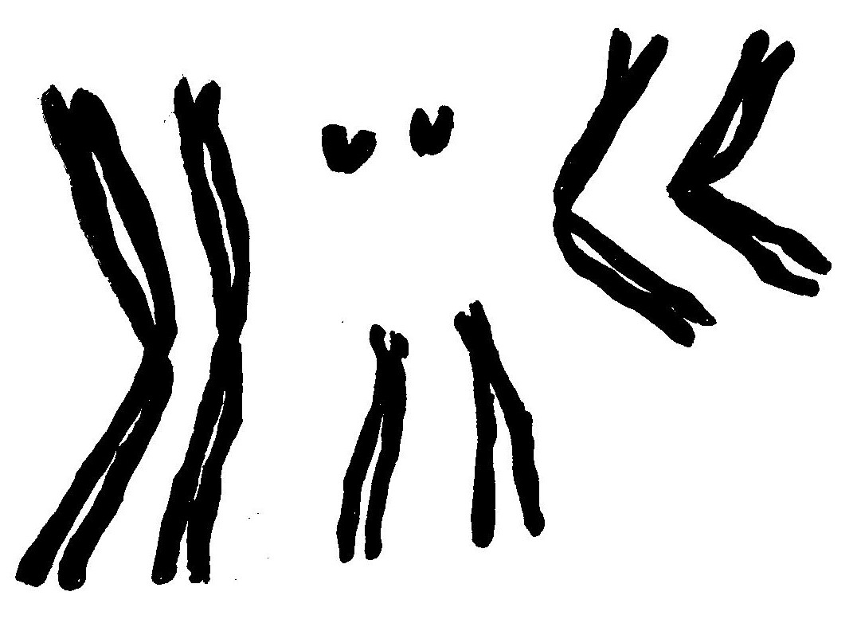
Karyogramm eines Drosophila-Weibchens
Fruchtfliege = Taufliege (Drosophila melanogaster)
IV

II
III

I = X
Drosophila besitzt 4 Chromosomen-Paare: Chromosom I ist gleichzeitig das X-Chromosom (Weibchen haben 2 X-Chromosomen, Männchen ein X- und ein Y-Chromosom); weil bei der Klassischen Genetik die geschlechtsgebundene Vererbung im Kurs nicht vorgesehen ist, werden die Gonosomen hier weggelassen. Die Chromosomen II und III sind relativ groß, das Chromosom IV ist sehr klein.
In den folgenden Tabellen ist eine Auswahl von Genen dargestellt mit der Lage auf dem Chromosom (in Morgan-Einheiten), dem Namen und dem Symbol des mutierten Allels sowie dem Phänotyp der Mutanten. Daraus lassen sich Aufgaben mit gekoppelten bzw. nicht gekoppelten Genen erstellen. Einige Phänotypen sind in Abbildungen dargestellt (die jpg-Dateien finden Sie unter Materialien Klassische Genetik). [v. a. nach Lutz Hafner, Peter Hoff: „Materialien für den Sekundarbereich II Biologie – Genetik“, Schoedel 1984, S. 51]

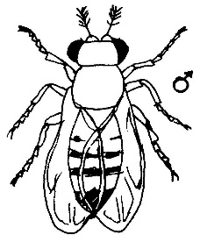 | 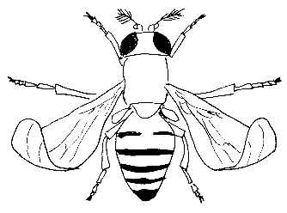 | 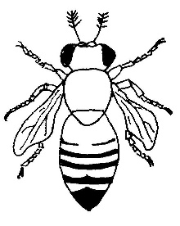 | 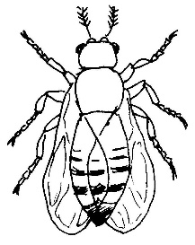 | 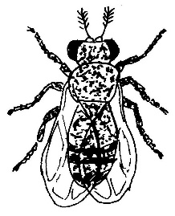
Wildtyp ♂ | Curly | vestigial | Lobe | ebony

Chromosom II
Lage in ME | Name des mutierten Allels | Symbol | Vererbung des mutierten Allels | Phänotyp der Mutation
7 | Curly | Cy | dominant | Flügel gekräuselt und nach oben gebogen (Abb.)
48,5 | black | b | rezessiv | schwarzer Körper
54,5 | purple | pr | rezessiv | purpurfarbene Augen
55,0 | CENTROMER
57,5 | cinnabar | cn | rezessiv | zinnoberrote Augen
67,0 | vestigial | vg | rezessiv | verkümmerte Flügel (Abb.)
72,0 | Lobe | L | dominant | stark verkleinerte Augen (Abb.)
104,5 | brown | bw | rezessiv | braune Augen
Chromosom III
Lage in ME | Name des mutierten Allels | Symbol | Vererbung des mutierten Allels | Phänotyp der Mutation
26,0 | sepia | se | rezessiv | sepiafarbene Augen
44,0 | scarlet | st | rezessiv | scharlachrote Augen
46,0 | CENTROMER
70,7 | ebony | e | rezessiv | ebenholzfarbener Körper (Abb.)

Chromosom IV
Lage in ME | Name des mutierten Allels | Symbol | Vererbung des mutierten Allels | Phänotyp der Mutation
0,0 | CENTROMER
2,0 | eyeless | ey | rezessiv | ohne Augen

Zum Vergleich der Phänotyp des Wildtyps:
Körper: hellbraun (mit schwarzer Musterung am Abdomen)
Augen: relativ groß, mitteldunkles Rot
Flügel: etwas über das Abdomen hinausreichend, im Sitzen teilweise überlappend, flach

Nickl, Dezember 2019

